Всероссийский фестиваль педагогического творчества (2015-2016 учебный год)

Номинация: организация праздников и мероприятий в дошкольных учебных заведениях

Название работы: «Мастер – класс для родителей второй младшей группы: «Нетрадиционные виды аппликации, как средство развития творчества дошкольников » »

Автор: Костомарова Г.А.
Место выполнения работы: ГБОУ Школа № 657

Цель мастер-класса: Способствовать формированию у родителей представления о значении нетрадиционных видов аппликации в развитии дошкольников.
Задачи: Познакомить родителей с нетрадиционными видами аппликации, показать приемы и этапы выполнения аппликации, закрепить теоретические знания в практической деятельности.
Оборудование: крупа, картон, кисточки, клей ПВА, простые карандаши, ножницы, альбомная бумага, ластики, салфетки, подставки для кисточек.
Ход мастер-класса:
1. Вступление.
Вначале всем участникам мастер-класса предлагается встать в круг, по очереди представиться и сделать при этом какое-нибудь движение или жест, стараясь продемонстрировать своё отношение к собственному имени в данный момент. После каждого представления все присутствующие пытаются догадаться, какое чувство хотел выразить выступающий. Эмоции, проявляемые участниками при встрече друг с другом очень важны, ведь по ним можно судить о настроении, в котором каждый пришел на мастер- класс.
Аппликация – создание художественных изображений наклеиванием, нашиванием на ткань или бумагу разноцветных кусочков какого-либо
материала; изображение, узор, созданный таким способом. 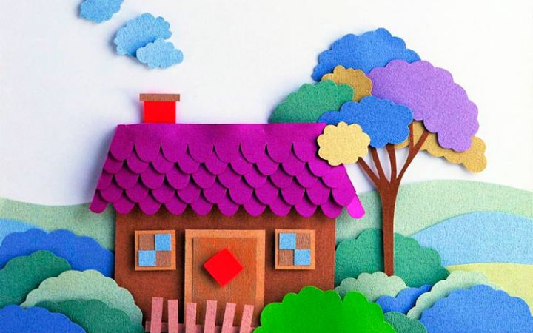
Для аппликации можно использовать самые разные материалы: бумагу, ткань, нитки, ракушки и камешки, и даже самую обыкновенную крупу.
В нетрадиционных техниках аппликации заложены колоссальные воспитательные резервы и огромные педагогические возможности, которые влияют на художественно-эстетическое и образно-пространственное восприятие окружающего мира детьми дошкольного возраста, на развитие творчества дошкольников.
Об этом же говорил известный педагог Василий Александрович Сухомлинский: «Истоки способностей и дарований детей – на кончиках их пальцев. Чем больше уверенности и изобретательности в движениях детской руки, чем тоньше взаимодействие руки с орудием труда, тем ярче творческая стихия детского разума».
Аппликация - одно из самых любимых занятий детей. Малышам нравится что-то вырезать из бумаги или ткани, клеить, раскрашивать и в итоге получать творение, сделанное своими руками.
Любая творческая деятельность, в частности аппликация, имеет большое значение для умственного развития детей, расширяется запас знаний на основе представлений о разнообразных формах и пространственном положении предметов окружающего мира, различных величинах, многообразии оттенков цветов. У детей воспитывается умение трудиться, добиваться получения желаемого результата.
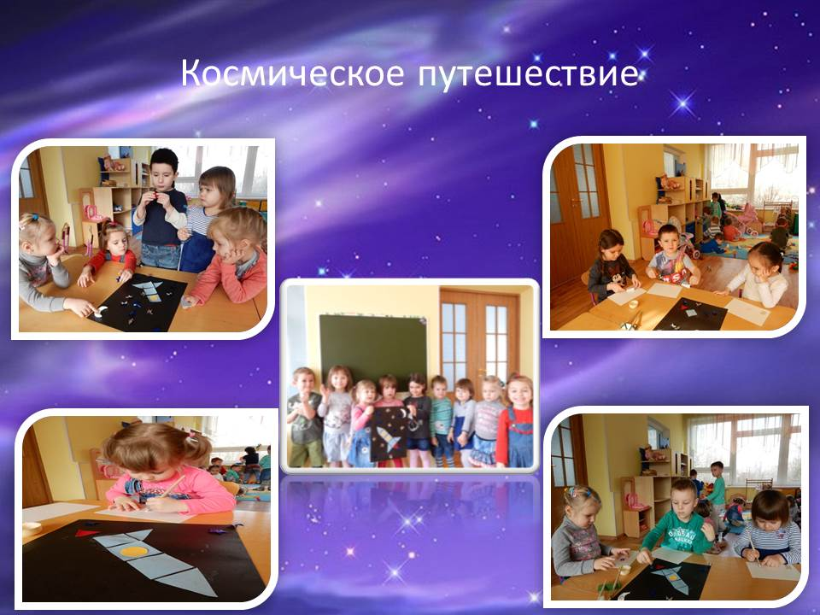
Итак, аппликация:
Развивает художественное воображение и эстетический вкус.
Развивает конструктивное мышление – зачастую, во время работы ребенку необходимо из частей собрать целое.
Развивает мелкую моторику и тактильные ощущения, особенно, если помимо бумаги используются другие материалы: ткань, крупа, сухоцветы, соломка, бисер и т.д.
Помогает выучить цвета и формы.
Знакомит детей с понятием технология: чтобы получить результат, необходимо выполнить последовательность различных действий: вырезать детали, смазать клеем бумагу, посыпать крупу, размазать пластилин и тому подобное.
2.Основная часть
Для нетрадиционной аппликации используются самые различные материалы: бумага; ткани разнообразной фактуры (поролон, природные и бросовые материалы и т. д.
Сегодня мы рассмотрим такие виды нетрадиционной аппликации, которые не требуют специальной подготовки, потому что все необходимое всегда под рукой.
Техника – "посыпание" – аппликация из крупы, различных бусин, бисера выполненная на основе контурного рисунка (шаблона).
1. Рисуем простым карандашом на цветном картоне или находим изображение с четким контуром (контурный рисунок) и распечатываем его на цветной бумаге. Какой рисунок подойдет? Фрукты или овощи, стилизованные цветы, животные и птицы – любая картинка с достаточно крупными деталями, которая интересна и понятна малышу.
2. Крупа подойдет любая. В первый раз лучше сделать самую-самую простую аппликацию, из одного вида крупы. Например, цыпленка из пшена. В этом случае рисунок полностью намазываем клеем ПВА и посыпаем пшеном (пшено немного прижимаем пальцами, чтобы лучше держалось). Крупа должна лежать в один слой. Глаз можно сделать из гречки, клюв и лапки - просто нарисовать (или сделать из фасоли, как на фото). Для сохранности крупяного слоя аппликацию можно сверху дополнительно промазать клеем.
Затем можно переходить к аппликациям из разных круп. Принцип простой: для каждой детали мы используем разный по цвету или фактуре материал. Клеем намазываем сначала одну деталь, засыпаем ее крупой, затем другую и т. д. Например, облака хорошо получаются из риса, солнце – из пшена, небо – из манки, земля – из овсянки и фасоли.При необходимости крупу можно покрасить (гуашью или акварелью)
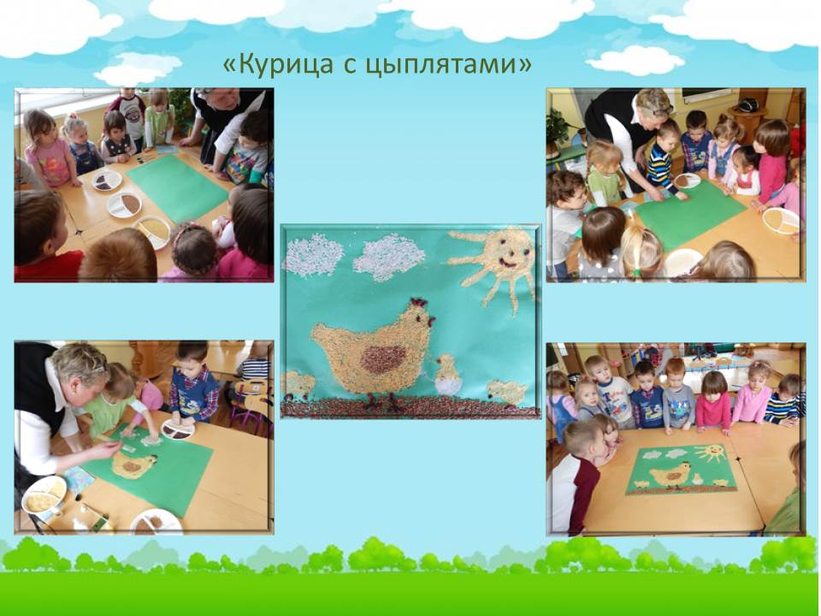
Техника «вдавливание»
1. Нам понадобится заготовка: цветной рисунок или самая простая аппликация из бумаги. 2. Затем примазываем круги из пластилина, аккуратно разравнивая края.
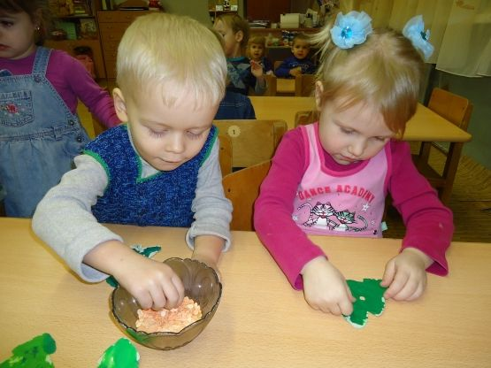
3. Предлагаем ребенку декорировать круги крупой (или зернами кофе, орехами, семечками, пуговицами, ракушками и т. п.) – вдавить их в пластилин.
. 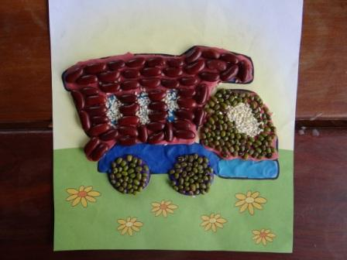
3. Практикум. Предлагаем выполнить любую аппликацию по замыслу.
4. Подведение итогов. Обмен опытом совместной творческой деятельности с детьми.
В конце мастер- класса присутствующим предлагается сделать коллективные аппликации. Каждому участнику раздаются весёлые и грустные смайлики. А на магнитной доске вывешиваются контуры солнышка и тучки. Тем, кому понравилось мероприятие, предлагается приклеить весёлый смайлик на солнышко. А тем, кому не понравилось - грустный- на тучку. Это помогает ведущему проанализировать своё выступление и сделать работу над ошибками.

